Свилиной Антонине Егоровне проживающей в с.Демидовка 5 августа исполнилось 90 лет.
.Вручили поздравительное письмо и памятный подарок .

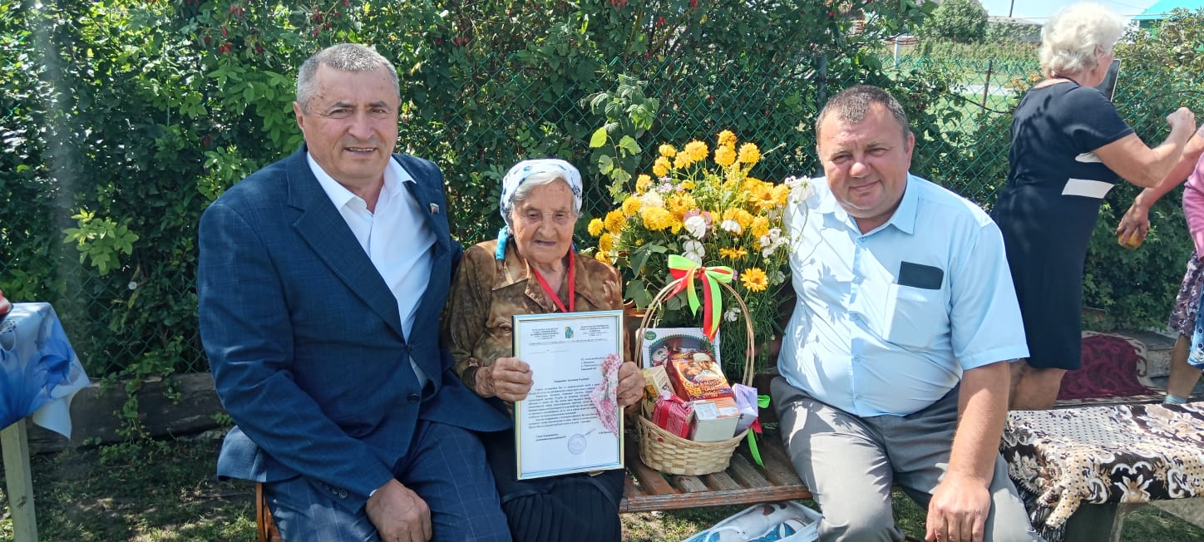

Музыкальное поздравление от Ансамбля «Рябинушка».

